实验1 TCP/IP抓包及其WEB服务器环境部署
姓名 |  |  | 院系 | 机电学院媒体系 |  |  | 学号
任课教师 |  | 景东 |  |  | 指导教师 | 景东
实验地点 |  | 学士楼440 |  |  | 实验时间 | 2017.06.13
实验课表现 |  | 出勤、表现得分10% |  |  | 实验报告  得分40% |  |  | 实验总分
 |  | 操作结果得分50%
指导教师评语

签字：
日期：
实验学时：4学时
实验目的：
掌握计算机网络体系结构的TCP/IP模型，了解各种的协议数据单元PDU的关键属性，能够熟练使用抓包工具分析网络请求包。配置web开发所需的环境，掌握域名、IP、服务器软件、HTML各自的功能。实现Socket客户端和服务器的对讲通信。
实验内容及要求：
- 搭建web开发所需的服务器软件，编写一个简单的HTML网页；
- 使用fiddler抓包，通过fiddler发送模拟请求。
- 使用wireshark抓包，分析包的各层PDU。
- 实现基于Socket的客户端与服务器的对讲通信。
考核方法：
- 是否配置正确WEB服务器，能够自己编写HTML网页，实现http请求。
- 是否能够使用fiddler和wireshark抓包
- 是否理解wireshark抓包各层PDU的关键属性所表达的意义
- 是否实现socket对讲通信

实验过程及结果 (40分) |  |  |  |  |  |  | 得分
实验环境如下：

硬件环境：计算机1：阿里云1核CPU ,1G RAM，40G硬盘
计算机2：macbook air 2012
OS环境：计算机1：Windows server 2012 R2
计算机2：win10 pro
开发环境：计算机1：Python27，IDLE
计算机2：Python27，PyCharm

实验过程如下：

实验一：

- 搭建web开发所需的服务器软件，编写一个简单的HTML网页；
- 安装整合包wampserver3.0.6_x64。
- 打开www目录
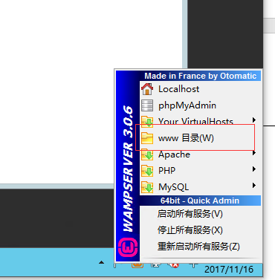
- 删除index.php，新建index.heml，用记事本打开，编辑内容并保存：
Hello，贾瑷嘉！
- 打开localhost：
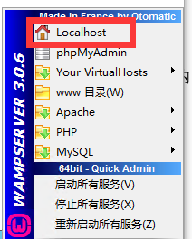
显示如下：
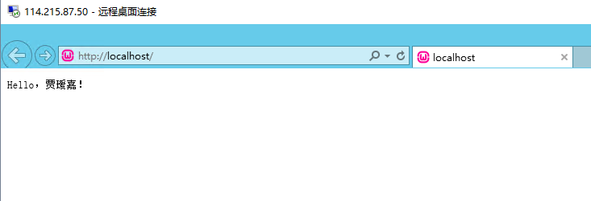

- 修改hosts文件：
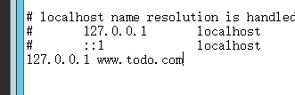
- 访问www.todo.com:
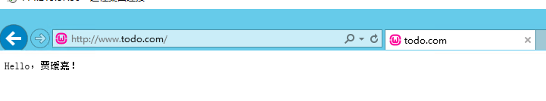
实验二：

- 使用fiddler抓包，通过fiddler发送模拟请求。
- 打开fiddler
- 浏览器—>打开新浪微博。在fiddler中找到对应的GET请求
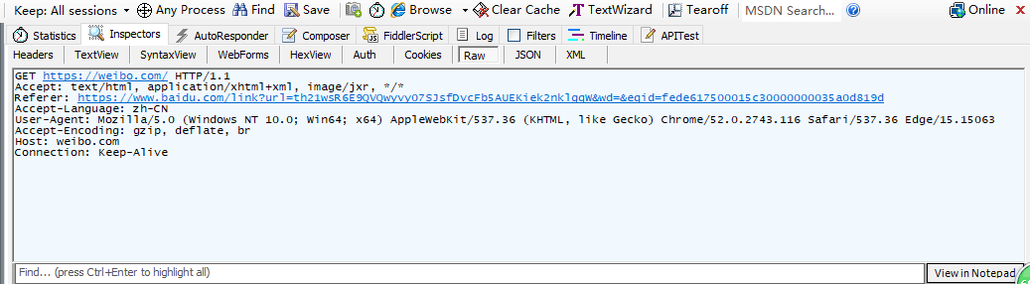
- 在composer中抄写请求头
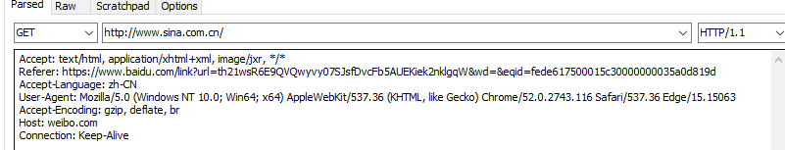
- 重新发送并在fiddler中找到对应的记录：
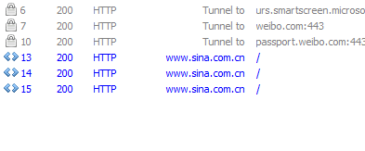
点击查看：

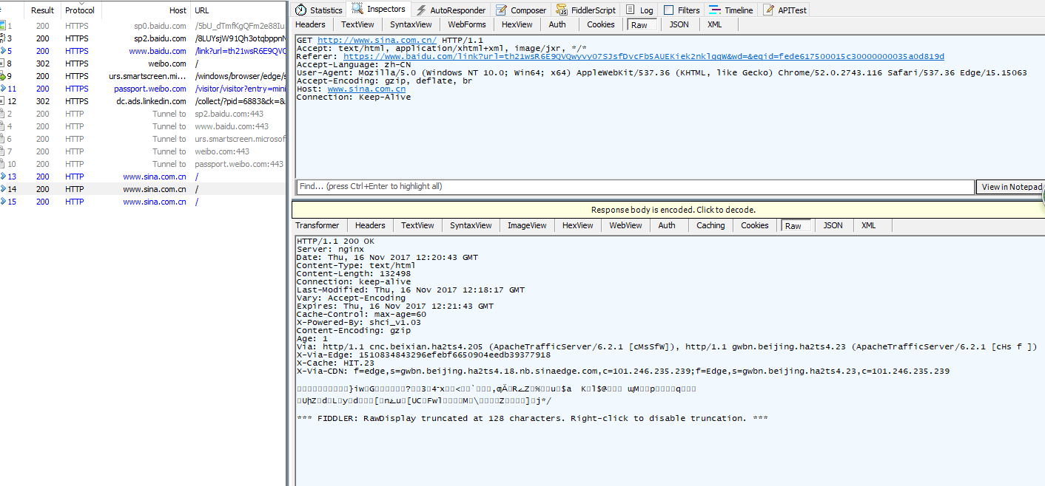

实验三：

- 使用wireshark抓包，分析包的各层PDU。
- 先查看本机IP和新浪微博的公网IP
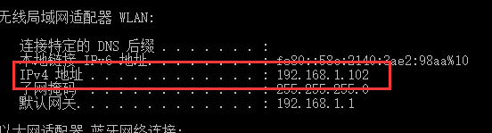

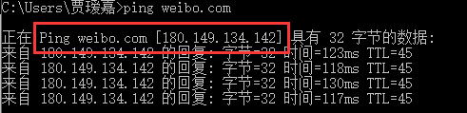

- 打开wireshark，监听WLAN，再打开浏览器，访问新浪微博

- 停止监听后开始分析数据
三次握手如下：

分析过程如下：

第一次握手如下：
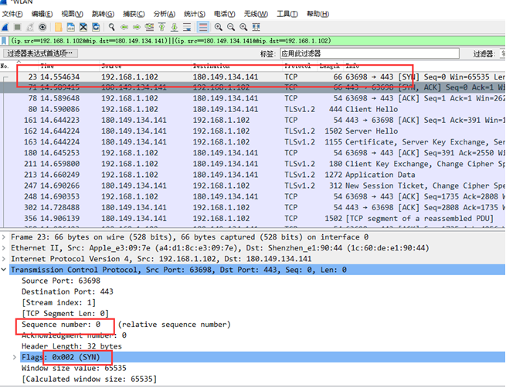

第二次握手如下：
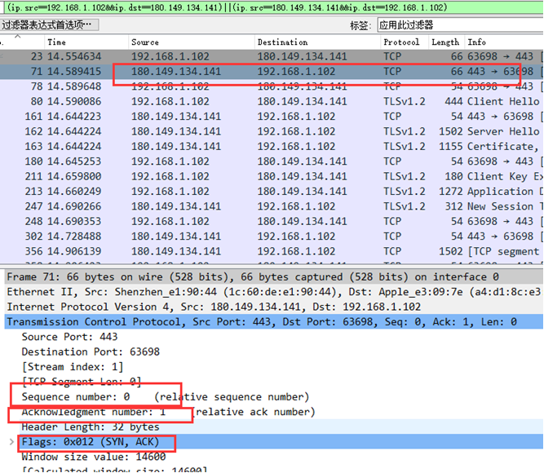

第三次握手如下：
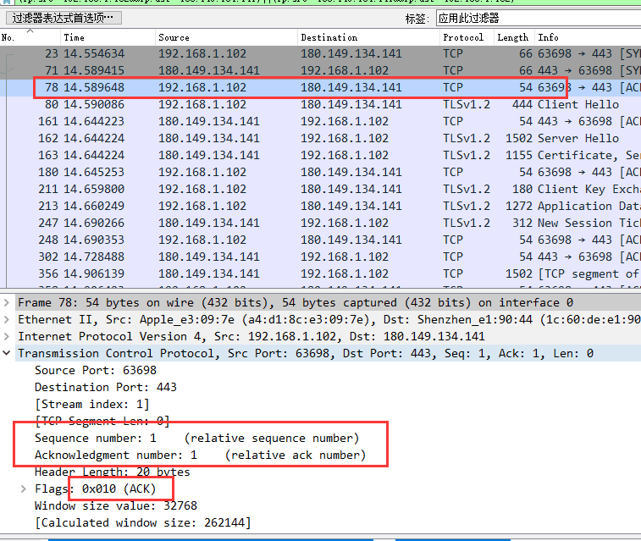

四次挥手：
第一次挥手如下：
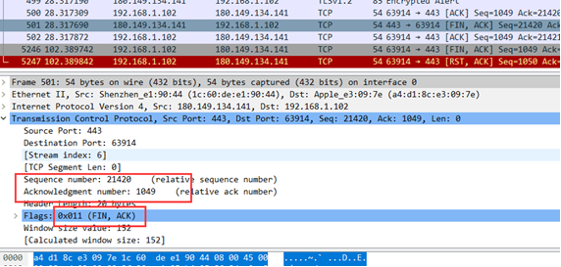

第二次挥手如下：
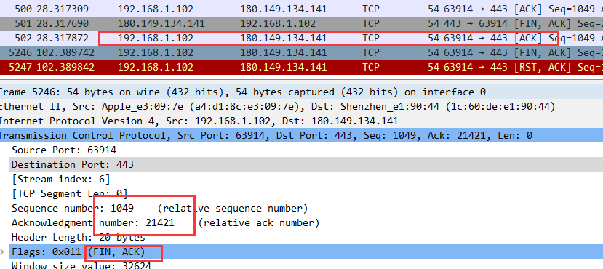

第三次挥手如下：
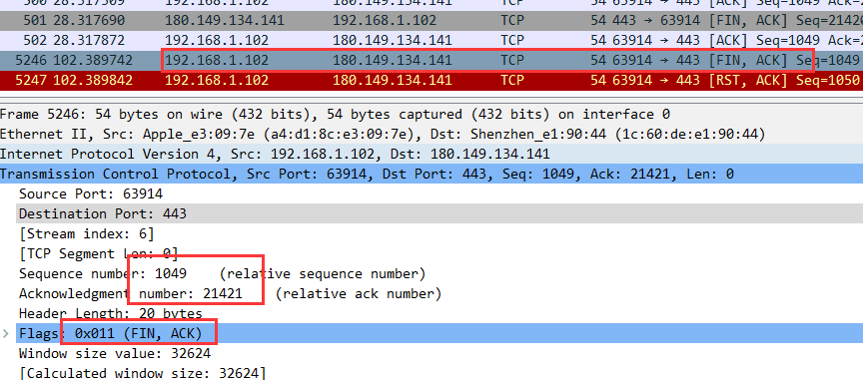

第四次挥手如下：
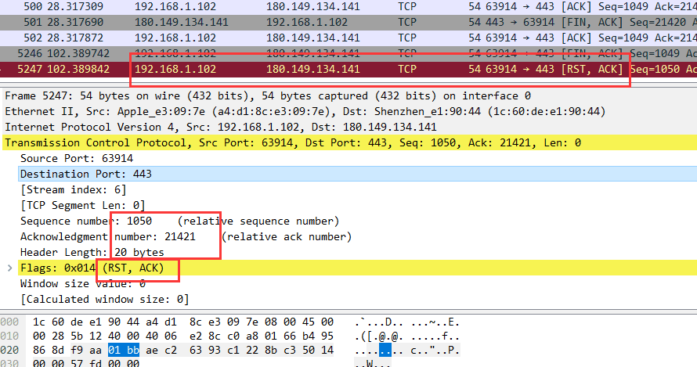

实验四：

- 实现基于Socket的客户端与服务器的对讲通信。
- 编写服务端脚本：
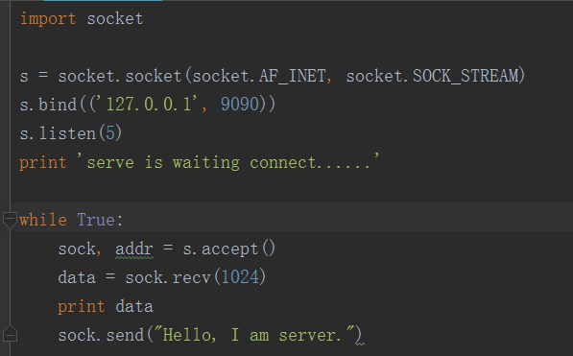
- 编写客户端脚本：
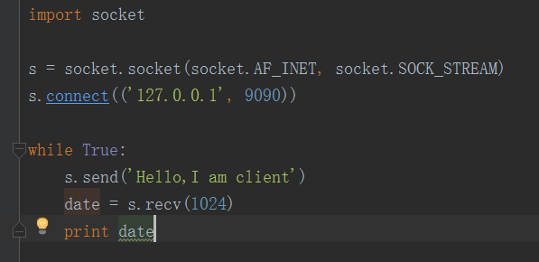
- 运行服务端，再运行客户端：
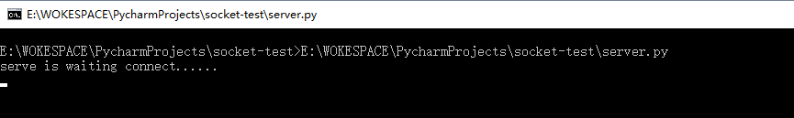

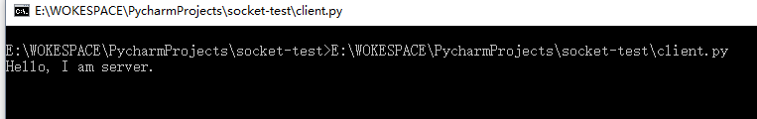
客户端收到服务端发来信息：
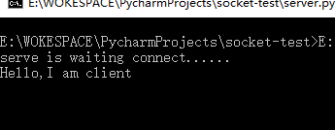
服务端收到客户端发来消息：

- 与阿里云服务器通信：
先阿里云服务器上运行server脚本，开放9090端口
s.bind(('', 9090))

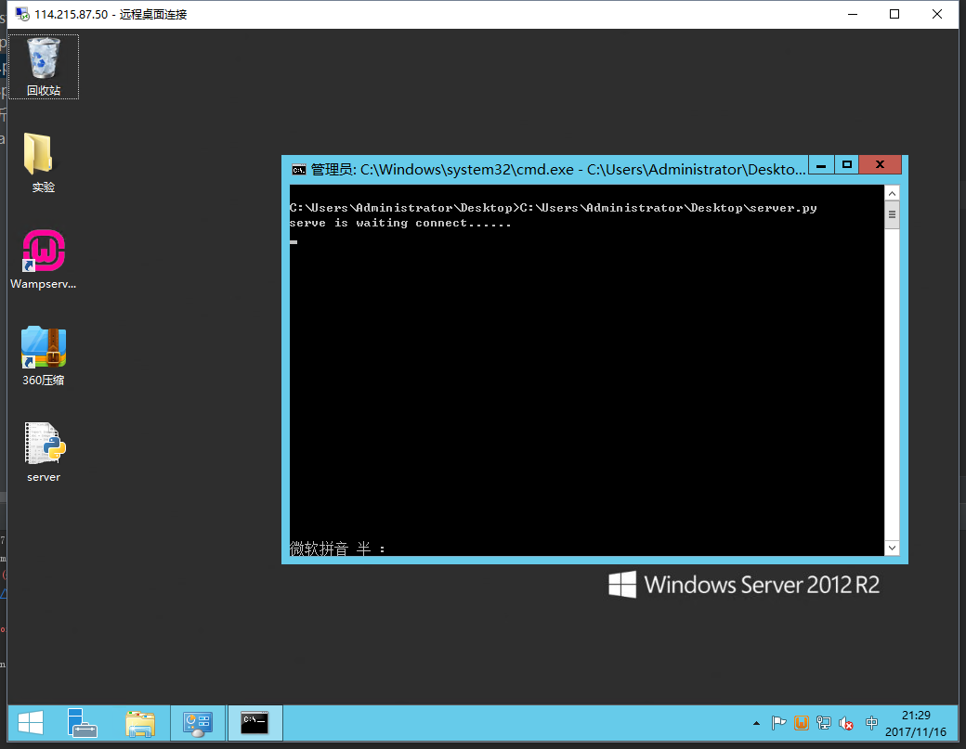

本机运行程序，链接地址s.connect(('114.215.87.50', 9090))，得到服务器反馈：
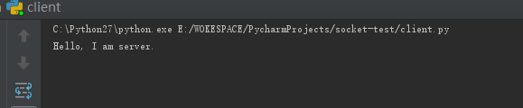

阿里云服务器收到了来自本机发出的信息：

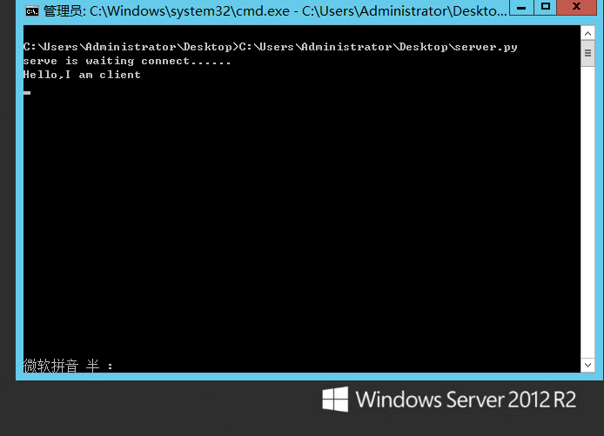

实验心得(实验过程中遇到的问题如何解决的？本实验的收获？10分） |  |  |  |  |  |  |  |  |  |  | 得分
实验中遇到的问题和解决方法：

在分析抓包的实验中，筛选本机与微博服务器互发的信息时，筛选结果为空，后经过百度得知，新浪微博的服务器IP不止一个，后来仔细观察发送的请求，找到了交流信息最多的IP，果然是新浪微博的服务器IP之一。

实验心得：

经过本次实验，我更加理解了网络传输的原理，以实践重现并观察了了三次握手、四次挥手的过程，并且成功写出了可以进行公网传送信息的Python脚本，并额外学习了阿里云学生优惠ECS的使用，在网络媒体方面的技术更加熟练了。

